Муниципальное бюджетное дошкольное образовательное учреждение
«Детский сад комбинированного вида № 19 «Рябинка»
__________________________________________________________________
658204, г. Рубцовск, ул.Комсомольская, 65
тел.: (38557) 2-15-26
Е-mail: ryabinka.detskiysad19@mail.ru

Конспект НОД
по развитию связной речи детей с
использованием технологии мнемотехники в старшей группе по теме «Весна»

Учитель-логопед:
Потапенко Юлия Дмитриевна

2022
Цель: формировать умение составлять связный рассказ о весне с помощью мнемосхем.
Задачи:
1. Образовательные: формировать представления детей о весне и типичных весенних явлениях в природе; формировать умение устанавливать простейшие связи между предметами и явлениями, упражнять в подборе эпитетов к словам; формировать умение составлять связный рассказ по опорным схемам; расширять, уточнять и обогащать словарь детей, используя знаково-символическую систему.
2. Развивающие: развивать связную речь, умение подбирать действия и признаки, словесно-логическое мышление, зрительное внимание, наблюдательность, мелкую и общую моторику, инициативность, координацию движений, самостоятельность, связную речь, творческое воображение, мышление.
3. Воспитательные: воспитывать отзывчивость, доброжелательность, желание общаться и играть со взрослым и сверстниками, заботливое отношение и любовь к природе; формировать умение работать в коллективе; создать радостную и теплую атмосферу в группе.
Словарь: весна; март, апрель, май; становится тепло, тает снег, деревья просыпаются, появляются цветы; солнце, ручеек, сосулька, птицы.
Ход занятия
Организационный момент. Эмоциональный настрой.
-Здравствуйте ребята, я очень рада видеть вас и ваши добрые лица! Давайте посмотрим друг на друга и улыбнемся! (Дети встают в круг).
Здравствуйте, наши ладошки! (хлоп-хлоп)
Здравствуйте, резвые ножки! (топ-топ)
Эй, язычки, просыпайтесь! (цокают)
Глазки, скорей открывайтесь! (моргают)
Здравствуй, дружочек, здравствуй, дружочек,
Давай оживим наш волшебный кружочек!
Руку мне дай, и я тебе дам,
И будет весело нам!
Крикнем мы дружно на весь белый свет:
“Солнце, привет! (машут солнцу.) ”
Садятся на стулья. Закрываем глаза, делаем глубокий вдох-выдох, вдох-выдох и слушаем Музыку.

Основная часть
-Весна приготовила для вас сюрприз. Отгадайте, что это?
Висит за окошком
Кулек ледяной.
Он полон капели
И пахнет весной. (Сосулька).
-Молодцы, ребята, правильно. Вот она волшебная сосулька, и она хочет с вами поиграть.
Игра «Волшебная сосулька»
До кого дотронется волшебная сосулька, тот и отвечает. Дети садятся вокруг воспитателя на коврике.
-Весна (какая?): теплая, нежная, веселая, долгожданная, солнечная, дождливая, ранняя, поздняя, долгая, радостная, ветреная.
-Молодцы. Как много вы знаете о весне! Ребята, а вы зиму с весной не перепутаете? (Дети встают полукругом). Давайте проверим!
Игра «Ласковое слово»
- Я вам буду давать солнце, и говорить слово, а вы мне будете отдавать солнце и говорить тоже слово, но ласково. Например: солнце – солнышко.
Ветер – ветерок.
Ручей – ручеёк.
Цветок – цветочек.
Ветка – веточка.
Лист – листочек.
Луч – лучик.
Облако – облачко.
Сосулька – сосулечка.
- Все правильно ответили, молодцы! А сейчас я приглашаю вас на физминутку «Подснежники».

Физкульминутка «Подснежники».
Вот подснежники проснулись (встают, протирают глаза),
Улыбнулись (улыбаются),
Потянулись (тянутся),
Раз – росой умылись (умываются),
Два – изящно покружились (кружатся),
Три – нагнулись и присели (наклоняются и приседают),
А четыре – полетели (бегают),
Пять – они остановились (останавливаются)
И тихонько опустились (приседают).
(Дети проходят на стульчики).
Составление рассказа о весне с помощью мнемотаблицы.
-Ребята, мы с вами повторили признаки и явления весны, а теперь давайте побудем писателями и составим интересный рассказ о весне, а помогут нам в этом схемы-картинки.
На доске схема первого предложения.
-Ребята, составьте предложение по схеме.
(Один ребенок преобразует, символы в образы и составляет предложение «Весной ярко светит солнце». И так дети по всеми схемами составляют отдельные предложения).
Примеры составления предложений по мнемоквадратам: Весной…
• Ярко светит солнце.
• Тают сосульки.
• Бегут ручьи, дети пускают кораблики.
• Тает снег и появляется трава
• Весной появляются первые цветы – подснежники.
• На деревьях набухают почки, появляется трава.
• Из теплых краев возвращаются перелетные птицы.
• Просыпаются животные после зимней спячки(медведь,ёж,барсук)
• Появляются насекомые

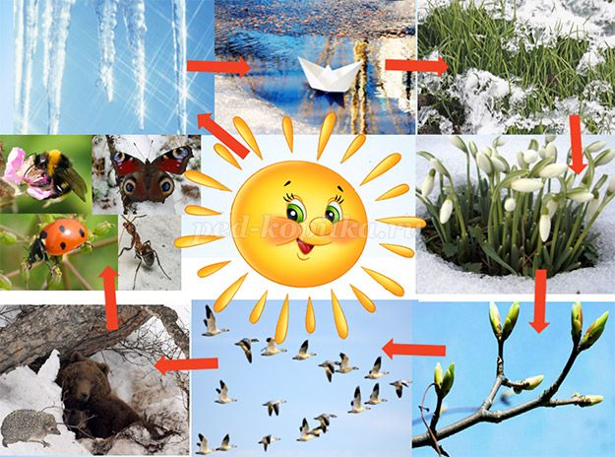

Заключительная часть. Подведение итогов. Рефлексия.
-Ребята, о каком времени года мы сегодня с вами говорили? А что вам больше всего понравилось? А что вам больше всего запомнилось? Какие чудеса мы видели весной? (Светит солнышко, прилёт птиц из тёплых стран, распустились подснежники, бегут ручьи и т. д.) Ребята мы весну долго ждали? Какое у вас настроение? (радостное хорошее, весеннее, …) Молодцы, вы сегодня здорово потрудились.

